 | PAZI ! POTAPLJAČ POD VODO !  Akcija osveščanja

Želimo sodelovati v preventivni akciji osveščanja javnosti.
Nalepke nam pošljite na naslov društva:

Naziv društva
Ulica, hišna številka
Poštna številka in kraj
V roke (ime priimek )
e-naslov za stike

Nalepke bomo nalepili v dogovoru z upravitelji oz. lastniki ali prosili njih, da to sami storijo, na vidnih mestih, ki so v povezavi s plovili:

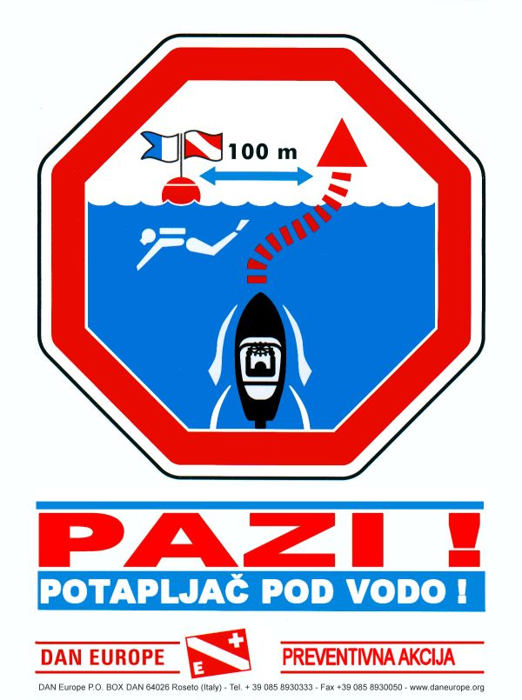
na oglasnih deskah upravljalcev privezov,
na dostopih na pomole in priveze v marinah,
na navtičnih črpalkah za gorivo,
na navozih in spustih plovil v morje,
v čolnarnah,
v izposojevalnicah vodnih skuterjev,
na klubskih kombijih,
v specializiranih navtičnih trgovinah, v avtokampih, turističnih lokacijah ob morju, jezerih, rekah
v navtičnih, jadralnih, surf in ostalih društvih vodnih športov,
na vseh drugih mestih, kjer se zbirajo upravitelji čolnov, potapljači ...

V podporo projektu DAN EUROPE bomo, za objavo na spletni strani SPZ, poslali na elektronski naslov varnost_potapljanja@spz.si fotografije mest z nalepko.

(opomba: ime datoteke naj označuje kraj in lokacijo nalepke, npr: Koper_klubski_kombi.jpg)

Datum: ........... | Za društvo:  ................................  (ime priimek)

